Министерство образования Республики Беларусь Учреждение образования
БЕЛОРУССКИЙ ГОСУДАРСТВЕННЫЙ УНИВЕРСИТЕТ ИНФОРМАТИКИ И РАДИОЭЛЕКТРОНИКИ

Факультет компьютерного проектирования
Кафедра проектирования информационно-компьютерных систем Дисциплина Автоматизация тестирования бизнес-приложений

Отчет
по лабораторной работе №4 на тему:
Комплексное API-тестирование с BDD и данными

Выполнила ____________ Трубеко В.В.
(подпись) гр. 314301

Проверил ____________ Косарева Е.М.
(подпись)

Минск, 2026

ВВЕДЕНИЕ

Автоматизация тестирования REST API является ключевым элементом современного процесса разработки, особенно когда требуется строгое соответствие бизнес‑требованиям. Одной из методологий, позволяющих связать формальные требования и программную реализацию, является Behavior‑Driven Development (BDD) – разработка через поведение системы. В рамках данной лабораторной работы методология BDD применяется для комплексного тестирования API, реализующего продление подписки пользователя в сервисе.
Индивидуальный вариант №11 посвящён сценарию продления подписки на основе статуса последнего платежа. Система должна корректно продлевать подписку при успешных транзакциях, блокировать продление при статусе Declined, а также адекватно обрабатывать некорректные идентификаторы пользователей. Для описания требований используется язык Gherkin, позволяющий формулировать сценарии в человекочитаемом виде (Given-When-Then), а их исполнение обеспечивается фреймворком Cucumber в связке с Node.js, Express и библиотекой Supertest.
В процессе работы была разработана бизнес‑логика расчёта новой даты окончания подписки, реализованы необходимые API‑эндпоинты, спроектированы BDD‑сценарии с поддержкой сценариев на основе данных (Scenario Outline), а также настроен запуск тестов и генерация HTML‑отчёта. Результатом стала расширяемая тестовая инфраструктура, позволяющая гарантировать корректное поведение сервиса продления подписки в типичных и ошибочных ситуациях.
ХОД РАБОТЫ

Реализация бизнес-логики продления подписки
В первую очередь была реализована доменная логика работы с подпиской в файле 1laba.js. Модуль отвечает за парсинг дат в русском текстовом формате, проверку корректности даты, расчёт новой даты окончания подписки, учёт статуса последней транзакции пользователя.
Функция calculateSubscriptionEndDate(startDateStr, durationMonths) принимает строку даты начала подписки и длительность в месяцах, проверяет допустимость длительности (1, 3, 6, 12 месяцев), валидирует дату и вычисляет дату окончания, корректно обрабатывая длину месяцев и високосные годы, ее код представлен на рисунке 1.

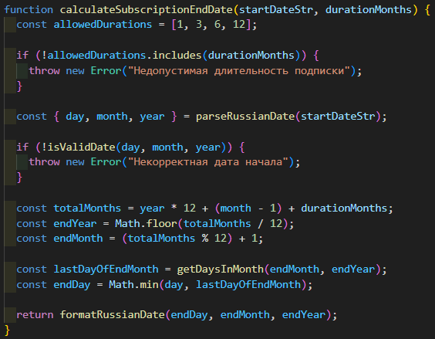

Рисунок 1 – Код функции, реализующей основную бизнес-логику

Для связи с историей платежей предусмотрена функция calculateSubscriptionWithPayment(userId, startDateStr, durationMonths). Она обращается к провайдеру платежей PaymentProvider, получает статус последней транзакции и в зависимости от него либо разрешает продление, либо генерирует ошибку. Файл PaymentProvider.js моделирует различные сценарии платежей.

Конструирование REST API для продления подписки
Следующим шагом была настройка HTTP‑интерфейса с использованием Express в файле server.js. На его основе реализованы три ключевых эндпоинта:
1 Проверка статуса сервиса – для BDD‑сценариев.
2 Получение статуса последнего платежа.
3 Продление подписки.
Сервер настроен таким образом, что при прямом запуске (node server.js) он слушает порт 3000, а при импорте из тестов экспортируется объект app, что необходимо для интеграции с Supertest:

if (require.main === module) {
const PORT = 3000;
app.listen(PORT, () => {
console.log(`Server running on http://localhost:${PORT}`);
});
}

// Экспорт для Supertest
module.exports = app;

Описание BDD-сценариев на языке Gherkin
Для формализации требований варианта №11 был создан файл features/subscription.feature. Структура включает общий фон (Background) и три сценария, один из которых реализован как Scenario Outline для разных тарифных планов.
Краткое содержание файла:

Feature: Продление подписки пользователя
Проверка последнего платежа и продления подписки с использованием данных первого запроса.

Background:
Given сервис доступен по адресу "/api/status"

Scenario Outline: Успешное продление подписки при успешном платеже
Given существует пользователь с идентификатором "<userId>"
And я запрашиваю последний платеж этого пользователя
And дата последнего платежа используется как дата начала подписки
When я продлеваю подписку на <months> месяцев
Then API возвращает статус-код 200
And ответ содержит успешное продление с длительностью <months> месяцев

Examples:
| userId | months |
| user1 | 1 |
| user3 | 3 |
| user6 | 6 |
| user12 | 12 |

Scenario: Отказ продления при статусе платежа Declined
Given существует пользователь с идентификатором "declined"
And я запрашиваю последний платеж этого пользователя
When я пытаюсь продлить подписку на 3 месяцев
Then API возвращает статус-код 400
And ответ содержит сообщение об ошибке "Транзакция отклонена"

Scenario: Обработка некорректного userId
Given существует пользователь с идентификатором "unknown"
And я запрашиваю последний платеж этого пользователя
When я пытаюсь продлить подписку на 3 месяцев
Then API возвращает статус-код 400
And ответ содержит сообщение об ошибке "Неизвестный статус транзакции"

Таким образом, Scenario Outline тестирует корректную работу продления для тарифов 1, 3, 6 и 12 месяцев, а отдельные сценарии покрывают отказ при статусе DECLINED и реакцию на некорректный userId.

Реализация Step Definitions и использование Supertest
Для привязки текстовых шагов к коду приложения создан файл features/steps/subscriptionSteps.js. Он использует @cucumber/cucumber для определения шагов и supertest для отправки HTTP-запросов к app без запуска внешнего сервера.
Контекст сценариев хранится в объекте context, где аккумулируются userId, ответ первого запроса и данные для продления:

let context = {
userId: null,
lastTransaction: null,
extendResponse: null,
startDate: null,
durationMonths: null
};

Ключевые шаги:
– проверка доступности сервиса;
– запоминание пользователя и выполнение первого запроса (получение последней транзакции);
– использование даты первого запроса как даты начала подписки;
– продление подписки (второй запрос) и негативные сценарии;
– проверка кода ответа и корректности новой даты окончания подписки.
Отдельный шаг проверяет содержимое сообщений об ошибке для статусов DECLINED и некорректного userId.

Настройка запуска BDD-тестов и генерация отчётов
Для удобства запуска Cucumber-сценариев был настроен скрипт в package.json:

{
"devDependencies": {
"@babel/core": "^7.28.6",
"@babel/preset-env": "^7.28.6",
"babel-jest": "^30.2.0",
"jest": "^30.2.0",
"@cucumber/cucumber": "^11.0.0",
"supertest": "^7.0.0"
},
"scripts": {
"test": "jest",
"bdd": "cucumber-js --format summary --format html:report.html"
},
"dependencies": {
"express": "^5.2.1"
}
}

Запуск тестов осуществляется командой:

npm run bdd

В результате Cucumber выводит сводку сценариев в консоль (формат summary), создаёт HTML‑отчёт report.html, который можно открыть в браузере и визуально оценить прохождение всех сценариев (зелёные индикаторы). Все сценарии, описанные в subscription.feature, успешно выполняются, что подтверждает корректность реализации требований варианта №11, что представлено на рисунке 2.

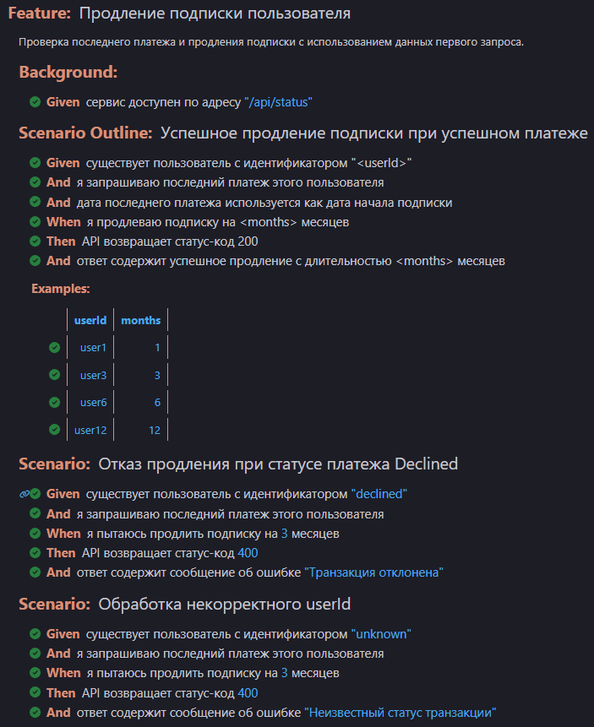

Рисунок 2 – HTML-отчет с зелёными флажками.

На этом выполнение лабораторной работы закончено.
ВЫВОДЫ

В ходе лабораторной работы была построена полноценная инфраструктура для BDD‑тестирования REST API продления подписки. На основе языка Gherkin и фреймворка Cucumber удалось формализовать требования варианта №11 в виде исполняемых спецификаций, которые напрямую связаны с бизнес‑логикой продления подписки и статусами платежей.
Разработанный модуль 1laba.js обеспечивает детализированную проверку статусов транзакций и точный расчёт даты окончания подписки, а его интеграция с Express‑сервером реализует необходимый набор API‑эндпоинтов. Использование Scenario Outline позволило компактно протестировать несколько тарифных планов (1, 3, 6 и 12 месяцев), избегая дублирования тестового кода. Негативные сценарии – отказ при статусе DECLINED и обработка некорректного userId – подтвердили устойчивость сервиса к ошибочным входным данным.
Привлечение библиотеки Supertest для работы с app без явного запуска сервера упростило автоматизацию и сделало тесты независимыми от инфраструктурных нюансов. Генерация HTML‑отчёта обеспечила наглядное представление результатов тестирования и может использоваться в процессе непрерывной интеграции. Таким образом, цели лабораторной работы по освоению методологии BDD, проектированию сценариев на основе данных и построению расширяемого тестового фреймворка для REST API были достигнуты в полном объёме.

